数字逻辑与数字系统设计
实验大作业报告
（2020年）

课程名称：数字逻辑与数字系统设计
任课教师：张英涛
作业题目：电子密码锁设计
完成人：段然
学号：1190201706
班级：1903011
报告日期：2020年 12 月 19 日
报告成绩
教师评语
目 录

报告正文 2
1.设计要求 2
2.工作原理及系统方框图 2
3.各部分模块具体功能及设计思路 2
4.调试过程 2
5.设计结论 3
6.设计心得与总结 3
7.参考文献 3
8.附录 3

报告正文

1.设计要求

1.1设备要求
本实验代码开发与仿真使用Vivado 2020.01开发环境，硬件环境使用EGO1开发板。

1.2 功能要求

1.1.1 基础功能
- 密码输入功能：用户可以通过开发板上的8个开关充当按钮进行密码的表示与输入。
- 密码比对功能：用户输入密码后，通过按下按钮与电子密码锁内部存储的正确密码进行比对。
- 开锁功能：电子密码锁设有一个1位寄存器作为锁的接口，如果在密码比对中验证证明用户输入的密码正确，则修改寄存器值，表示开锁。
- 警报功能：当电子密码锁开机后、上锁后，或警报结束后，当用户开始输入密码时，开启一个时长为5秒的计时器，计时结束后，密码锁将会发出一个时长为1秒的警报信号，并且将用户的输入清除。在发出警报的过程中，用户无法进行输入。

1.1.2 附加功能
- 修改密码功能：当用户成功解开密码锁之后，可以继续输入，通过按下相应按钮，将当前的输入设置为新的密码。
- 倒计时显示功能：在基础功能-警报功能中，计时器的剩余时间将会用一个7段数码管进行显示。
- 十进制表示输入功能：在EGO1开发板上，最简单的输入方式就是用8个开关分别表示1位二进制数，然后用这8位二进制数作为密码输入。在本实验中，我将会将这8个开关视为按钮，用作十进制数字的输入，其中，输入的位数是4位。
- 输入滚动显示功能：在附加功能-十进制表示输入功能中，我将使用4个7段数码管，实时显示用户当前的输入，并使用滚动显示的方式，给用户带来舒适的视觉体验。

1.3 性能要求

1.3.1 输入性能
在处理用户输入时，使用8Hz的刷新率扫描按钮与开关模块，充分保证不漏接收用户的输入，达到流畅的操作体验。

1.3.2 运算性能
在内部程序的实现中，尽量减少使用寄存器和多余的运算，并且简化逻辑跳转，通过模块划分，减少冗余代码、冗余逻辑，保证内部程序运行流畅。

1.3.3 显示性能
在7段数码管显示功能的实现中，考虑到人眼视觉残留的时长，最终决定使用144Hz的刷新率刷新数码管组，保证了数码管显示效果的连贯性，防止了由于刷新率不够高导致的数码管闪烁。

2.工作原理及系统方框图

2.1 工作原理
该电子密码锁由7个模块构成，分别是clock模块、digital模块、dynamic模块、codeinput模块、main_session模块、warn_module模块，它们的顶层模块为main模块。clock模块用来将开发板上的时钟转化为合适的频率。
- digital模块用来将整数的输入转换成一个7bit的数据流，用作七段数码管的显示输入。
- codeinput模块接收一个时钟，并以适当的频率扫描输入按键与开关，将输入维护在四个4bit寄存器中，表示用户的输入。
- main_session模块处理密码比对、错误提示等主要逻辑。
- warn_module模块处理倒计时与警报信号的生成。
- codeinput维护的数据以及warn_module的倒计时数字信息经过digital模块的转换，发送给dynamic模块，dynamic模块将会动态地将codeinput维护的四位数字实时地显示在四个七段数码管上。

2.2 系统方框图
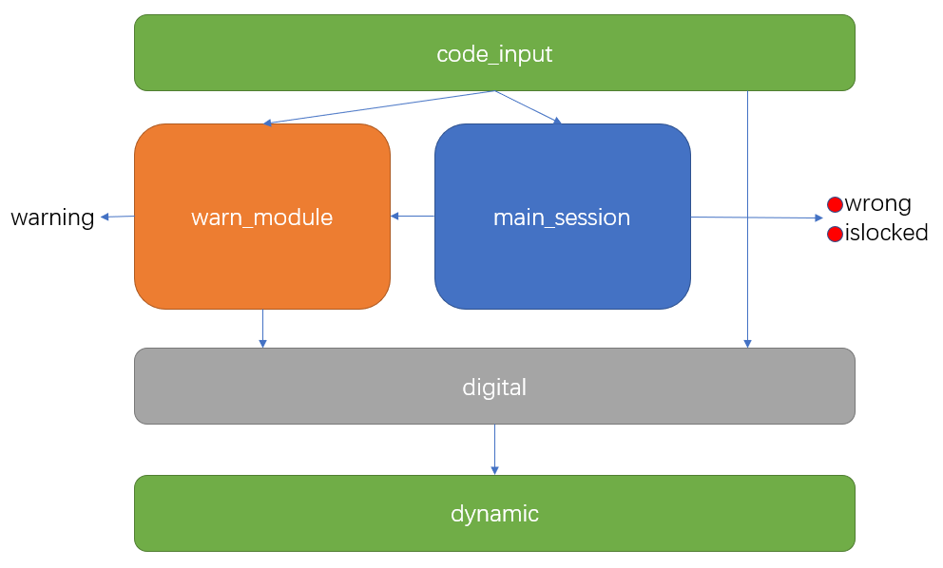
图 1系统方框图

3.各部分模块具体功能及设计思路

3.1 clock模块具体功能及设计思路
- 输入：开发板上的时钟信号clk，输出频率freq（Hz）
- 输出：时钟信号clk_div，其频率为freq
- 功能：转换时钟频率
- 说明：开发板上的时钟信号频率为100MHz，经过计算，输入时钟信号clk每经过100000000/freq/2个周期，输出信号应该反转一次。因此设置一个计数变量counter初始化为0，每当clk上升沿到来，counter自加一，当counter等于100000000/freq/2时，反转clk_div，同时将counter置零。

3.2 digital模块具体功能及设计思路
- 输入：4bit信号in，表示一位16进制数
- 输出：8bit信号out，表示7段数码管的显示形状（这里使用8位是为了适配带有小数点的情况）
- 功能：转换数字信号格式
- 说明：对in直接用case语句处理，转化为适当的输出。部分代码如图。
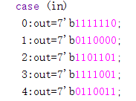
图 2digital模块代码说明

3.3 dynamic模块具体功能及设计思路
- 输入：[6:0]t7-[6:0]t0，分别表示EGO1开发板上8个七段数码管的段选字型；clk：开发板时钟信号
- 输出：[6:0]out2, [6:0]out1, 分别是开发板上左四个七段数码管和右四个七段数码管的段选信号；[7:0]en，是开发板上8个数码管的位选信号。
- 功能：七段数码管显示
- 说明：EGO1开发板的8个七段数码管显示原理如下：左四个七段数码管共用一个段选信号，右四个七段数码管共用一个段选信号。8个七段数码管各自拥有一个使能信号。在模块工作过程中，先将时钟信号转换为适当的频率，然后在转换后每个时钟到来时，循环切换位选信号，改变发光的数码管，同时将段选信号输出接到相应的输入上。只要时钟信号频率足够快，就可以达到持续发光而无闪烁的效果。这里应当注意的是，如果位选信号切换得过快，将导致数码管无法正常发光，而如果位选信号切换得较慢，则可能导致产生“跑马灯”的效果。

3.4 codeinput模块具体功能及设计思路
- 输入：rst，置一表示输入清零；lock，置一表示对电子密码锁进行上锁操作；[7:0]in，8位分别绑定在EGO1开发板的八个开关上，用于密码输入。
- 输出：[3:0]led3-[3:0]led0，四个四位寄存器，存储电子密码锁的四个输入。
- 功能：处理输入，维护输入信息。
- 说明：我们使用8Hz的频率对每个输入进行扫描，当rst、lock均为0时，在上升沿对in进行判断如果有超过1位处于“1”状态，则不进行处理，如果1位为“1”，其余为“0”，则将这一位对应的数据存入led0，同时将led0的数据存入led1，led1的数据存入led2，led2的数据存入led3，led3中的数据丢弃。
由于每次上升沿都会进行上述操作，为了防止开关设为“1”后未及时设为“0”导致的一连串输入多位相同数据，程序中设置了一个标志变量flag，当扫描到有输入发生时，将flag置为“1”，此时模块将不处理任何输入；当扫描到in中的每一位都为“0”时，flag将会设为“0”，此是模块又可以对输入进行处理了。
当扫描rst为“1”或lock为“1”时，模块将会将led3-led0中的数据全部设为0，对于rst是执行reset清零任务，对于lock是起到在上锁时将显示器rst从而起到保护密码安全的作用。

3.5 main_session模块具体功能及设计思路
- 输入：clk，开发板时钟；[3:0]led3-[3:0]led0，连接到codeinput的输出，进行信息处理；set，用于修改密码；lock，用于执行上锁动作；unlock，用于执行解锁动作。
- 输出：islocked，存储电子密码锁状态，“1”表示锁住，“0”表示未锁住；wrong，当用户输入错误密码并按下解锁键时，wrong输出一个时长为1s的“1”信号，用于提示输出错误。
- 功能：电子密码锁主要逻辑处理。
- 说明：该模块维护着电子密码锁的正确密码，该密码存储在寄存器pwd中。该模块先调用clock模块将时钟频率调整至8Hz，然后在每个时钟上升沿对输入信号进行扫描和处理。处理如下：若unlock为“1”，且led3-led0表示的密码与pwd中的密码对应，则将islocked设为0，若不对应，则将islocked设为1，将wrong设为1；若扫描到wrong为1，则启动一个名叫wrongTimer的计数器变量，该变量计数时钟频率*5次，然后将wrong置为1，计数器清零；若set为1且islocked为0，则将islocked置为1，表示上锁。

3.6 warn_module模块具体功能及设计思路
- 输入：clk，开发板时钟；[3:0]led3-[3:0]led0，连接到codeinput的输出，进行信息处理；islocked，用来进行一些逻辑判断；lock，用于执行上锁动作时的一些附带操作。
- 输出：warning，警告信号，当开始输入5秒后还未检测到islocked为“0”时，将其置为“1”，保持1秒；rst，连接到main_session的相应输入上，当warning信号触发时，将同时触发此信号，将输入的四位数字清零，保护用户隐私，提高密码破译难度；led，用来连接dynamic显示模块，显示五秒倒计时。
- 功能：处理5秒倒计时与警报。
- 说明：用一个变量维护led3-led0的状态。当检测到这个信号在warning后、错误后、上锁后等操作后或初次发生变化时，用countTimer这个变量进行一个5秒的计时，计时结束后，若islocked不为“0”，则对warning进行1秒的置1操作，计时方法与main_session模块中的wrongTimer方法相同。

4.调试过程
项目中对digital、warn_module、main_session、codeinput四个模块进行了模拟仿真操作。clock模块是已经经过验证的复用模块，因此未进行仿真实验。其他模块均为板上实操调试。

- digital：依次输入所有可能的输出，在仿真图像中查看输出是否正确，调整代码到正确为止。
- warn_module：设计两次仿真实验，一次是在五秒内未解开锁，最后warning产生了一秒钟的正信号；第二次是在五秒内打开锁，五秒后warning无变化。
- main_session：设计两次仿真实验，一次是用错误的密码解锁，最后error产生了一秒钟的正信号；第二次是用正确的密码解锁，error信号未产生，并且观察到islocked变为0
- codeinput：按照时间顺序依此执行{输入四个数字，rst，输入四个数字，lock}，观察到四个数字循环进入led3-led0四个寄存器，并且当输入rst和lock的时候，四个寄存器中的内容被置为0.
- 顶层模块：将子模块组装后，烧录到EGO1开发板上进行实操，由于板上操作比较方便，于是对能考虑到的所有情况一一测试，均达到理想效果，此处不再赘述。

5.设计结论
实现了设计要求中的所有功能，设计出的电子密码锁基本达到了预期效果。

6.设计心得与总结
心得：
- 当使用多位变量作为模块的输入输出时，要将每一个变量的位宽都写清楚，调用模块的时候，也要将实例输入输出的哪些位用于连接指定清楚。不然可能会出现：以为模块接受一个4位的输入，实际上模块接受的是一个1位的输入，模块只处理你4位输入的最低位，最终导致一些奇怪的逻辑错误。
- 合理地将逻辑、输入、输出等功能写在不同的模块中，通过一些寄存器在模块间传递信息，可以增加代码的可读性，降低代码实现的难度，同时是逻辑清晰。
- 好的模拟仿真可以在模块代码设计与验证过程中起到很大的帮助，因此，使用一定的时间设计模拟代码并不是得不偿失，而会起到事半功倍的效果。事实上，由于代码烧录到开发板需要的时间更长，虽然开发板的验证操作比较方便，但是实际上调试的总时长变长了。

总结：
这次实验大作业主要使用了vivado开发环境、EGO1开发板、verilog硬件描述语言，锻炼了我对这些工具的使用熟练度；同时，我也体验到了工程项目开发的基本流程，这对我未来的工作将起到很大的帮助作用；在反复地修改代码、查杀bug的过程中，也锻炼了我的耐心与耐力。我在这次实验大作业中收获的隐性的能力很可能还远远不止这些。总之，感谢这次实验大作业给我提供的机会！

7.参考文献
[1] Verilog HDL实验练习与语法手册/夏宇闻编著. 2版.—北京：高等教育出版社，2006.1
[2]数字逻辑与数字系统设计设计实验指导书-哈尔滨工业大学2020
[3] EGO1 用户手册 2016.10 ver0.1 -依元素科技有限公司

8.附录

附录一：总体设计图
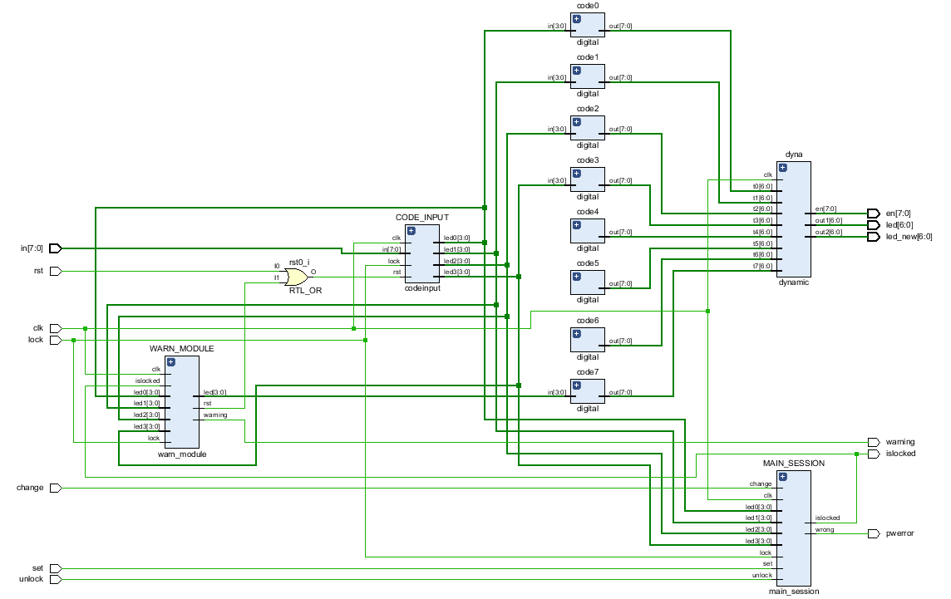
图 3总体设计图

附录二：各模块仿真截图
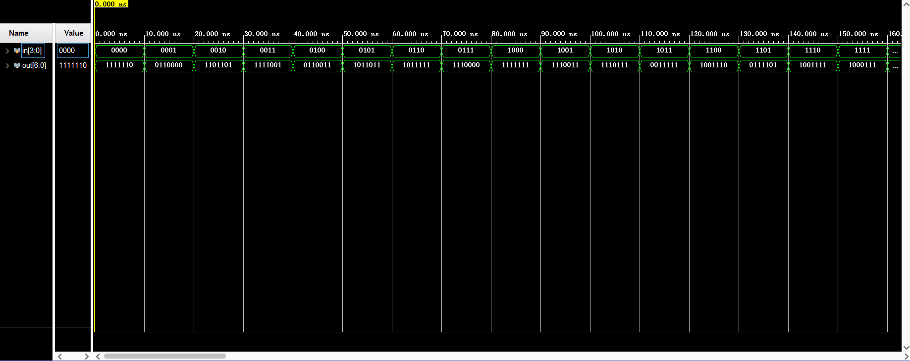
图 4digital模块仿真截图
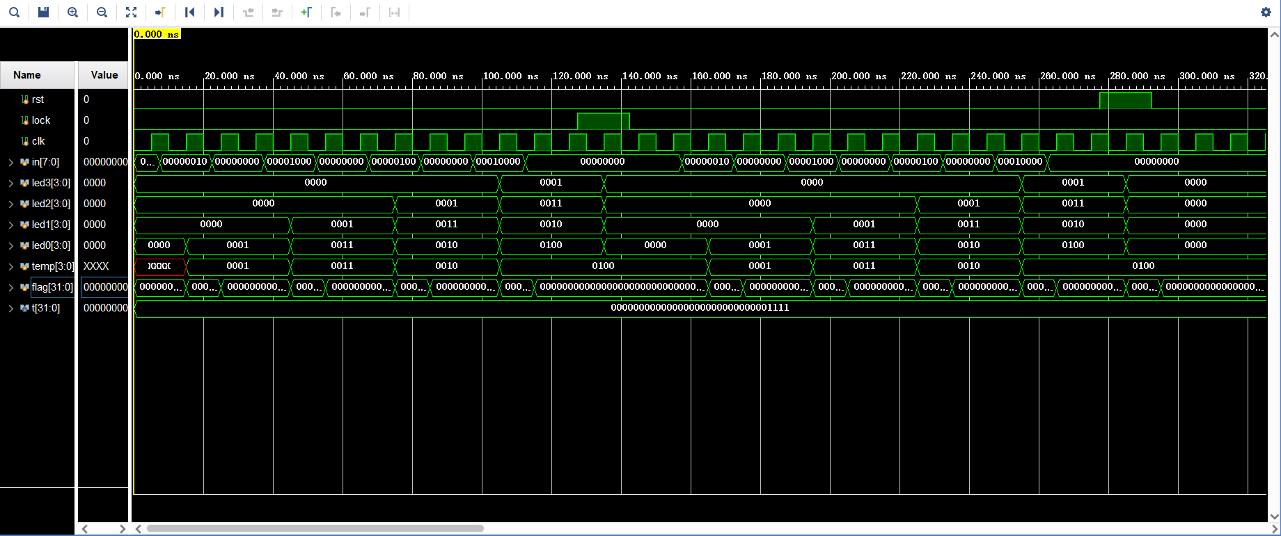
图 5codeinput模块仿真截图
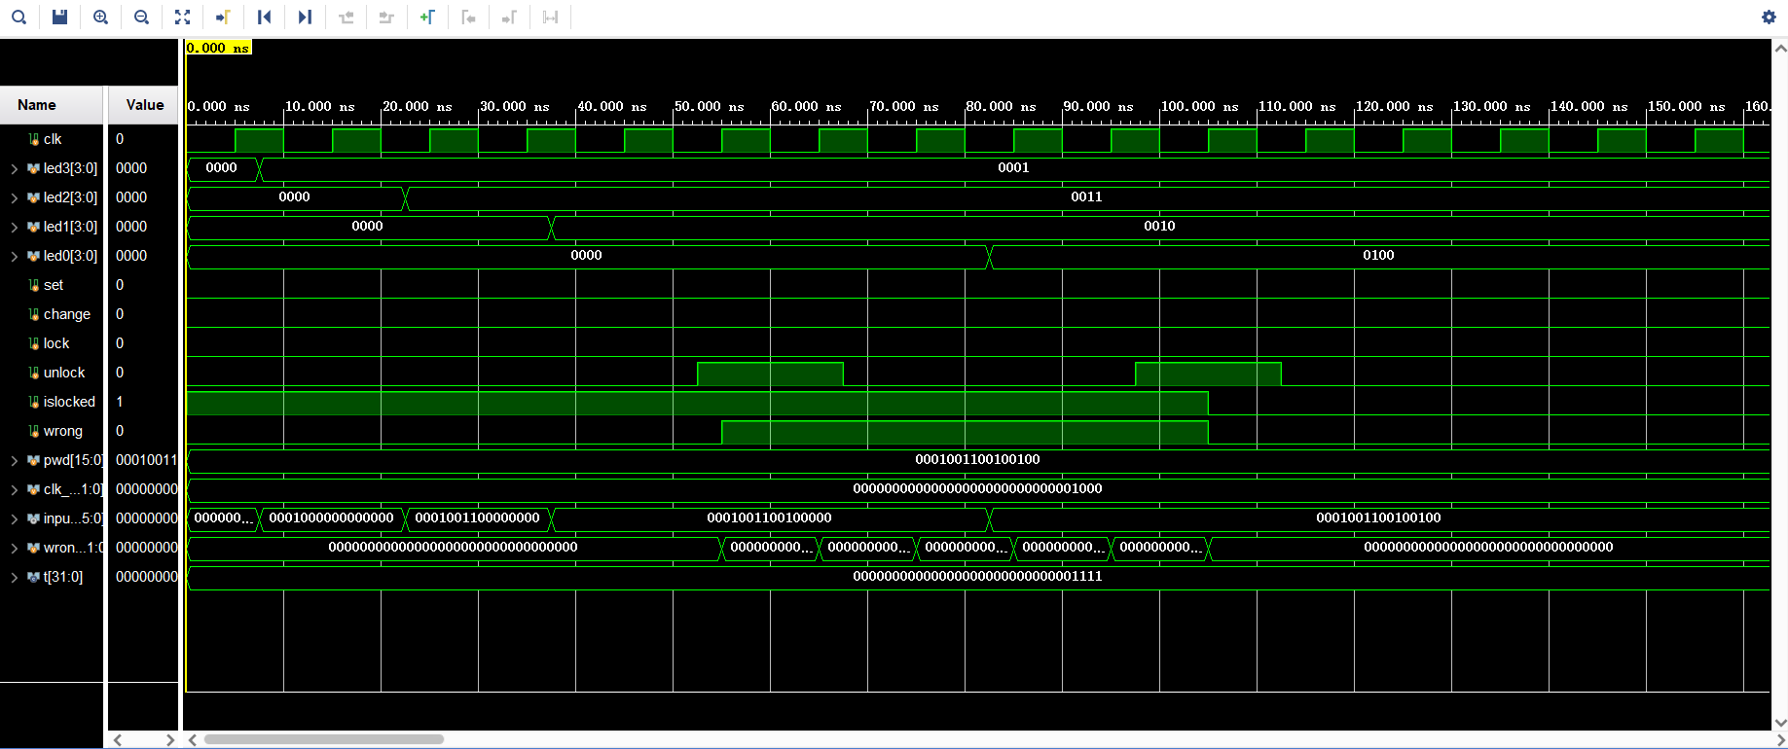
图 6main_session仿真截图
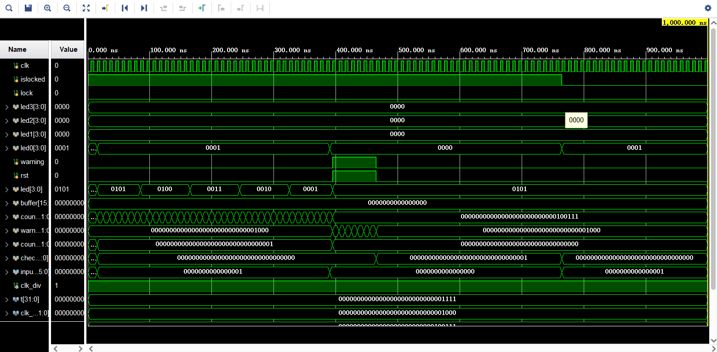
图 7warn_module仿真截图

附录三：小组各成员所作工作说明
小组成员：段然
编程：段然
测试：段然
报告：段然
答辩：段然

